Умови доступності Вебецькому ЗДО «Ромашка»

для навчання осіб з особливими освітніми потребами
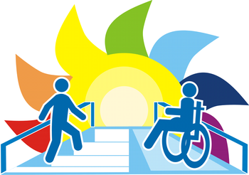
Проблема навчання дітей з особливими потребами набуває широкої актуальності сьогодні. Освітній інклюзивний простір стає доступним для таких дітей, адже право на рівний доступ до якісної освіти за місцем проживання – це право всіх дітей. Концепція інклюзивної освіти відображає одну з головних демократичних ідей – усі діти є цінними й активними членами суспільства. У ЗДО”Ромашка” частково створені умови для дітей з особливими потребами .
У нашому дошкільному закладі немає дітей з особливими потребами. Матеріально-технічна база:
  - Медичний кабінет.

